同济大学计算机系

数字逻辑课程实验报告



学 号 2351520
姓 名 毛星博
专 业 计算机科学与技术
授课老师 张冬冬

6.6_1 同步复位 D 触发器

一、实验内容

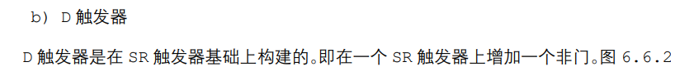
所谓同步复位，指的是同步复位信号就是指复位信号只在所需时钟边沿到来时才有效。

二、硬件逻辑图：无

三、模块建模
（该部分要求对实验中建模的所有模块进行功能描述，并列出各模块建模的verilog代码）
module Synchronous_D_FF(input CLK, //时钟信号，上升沿有效input D, //输入信号 Dinput RST_n, //复位信号，低电平有效output reg Q1, //输出信号 Qoutput reg Q2//输出信号?);always @ (posedge CLK)begin if(RST_n && D) begin Q1<=1; Q2<=0; end else begin Q1<=0; Q2<=1; endendendmodule

四、测试模块建模
（要求列写各建模模块的test bench模块代码）
module Synchronous_D_FF_tb(); reg CLK, D, RST_n; wire Q1, Q2; Synchronous_D_FF uut(.CLK(CLK), .D(D), .RST_n(RST_n), .Q1(Q1), .Q2(Q2)); initial CLK = 0; always #10 CLK = ~CLK; initial begin D=1; RST_n=0; #50 D=1; RST_n=1; #50 D=0; RST_n=0; #50 D=0; RST_n=1; end endmodule

五、实验结果
（该部分可截图说明，要求logisim逻辑验证图、modelsim仿真波形图、以及下板后的实验结果贴图（实验步骤中没有下板要求的实验，不需要下板贴图））
Modelsim仿真波形图：

综合下板

经验证，符合逻辑。

6.6_2 异步复位 D 触发器

一、实验内容

所谓的异步复位，即无论时钟边沿到来与否，只要复位信号有效输出就会被复位。

二、硬件逻辑图：无

三、 模块建模
module Asynchronous_D_FF(input CLK, //时钟信号，上升沿有效input D, //输入信号 Dinput RST_n, //复位信号，低电平有效output reg Q1, //输出信号 Qoutput reg Q2//输出信号??);always @ (posedge CLK or negedge RST_n)begin if (!RST_n || !D) begin Q1 <= 0; Q2 <= 1; end else begin Q1 <= 1; Q2 <= 0; endendendmodule

四、测试模块建模
module Asynchronous_D_FF_tb(); reg CLK, D, RST_n; wire Q1, Q2; Asynchronous_D_FF uul(CLK,D,RST_n, Q1,Q2); initial CLK=0; always #40 CLK=~CLK; initial begin D=1; RST_n=1; #60 RST_n=0; #10 D=0; RST_n=1; #60; D=0; RST_n=0; endendmodule

五、实验结果
1.Modelsim仿真波形图
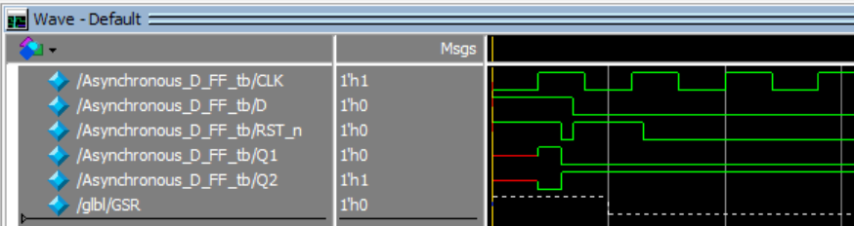
2.综合下板

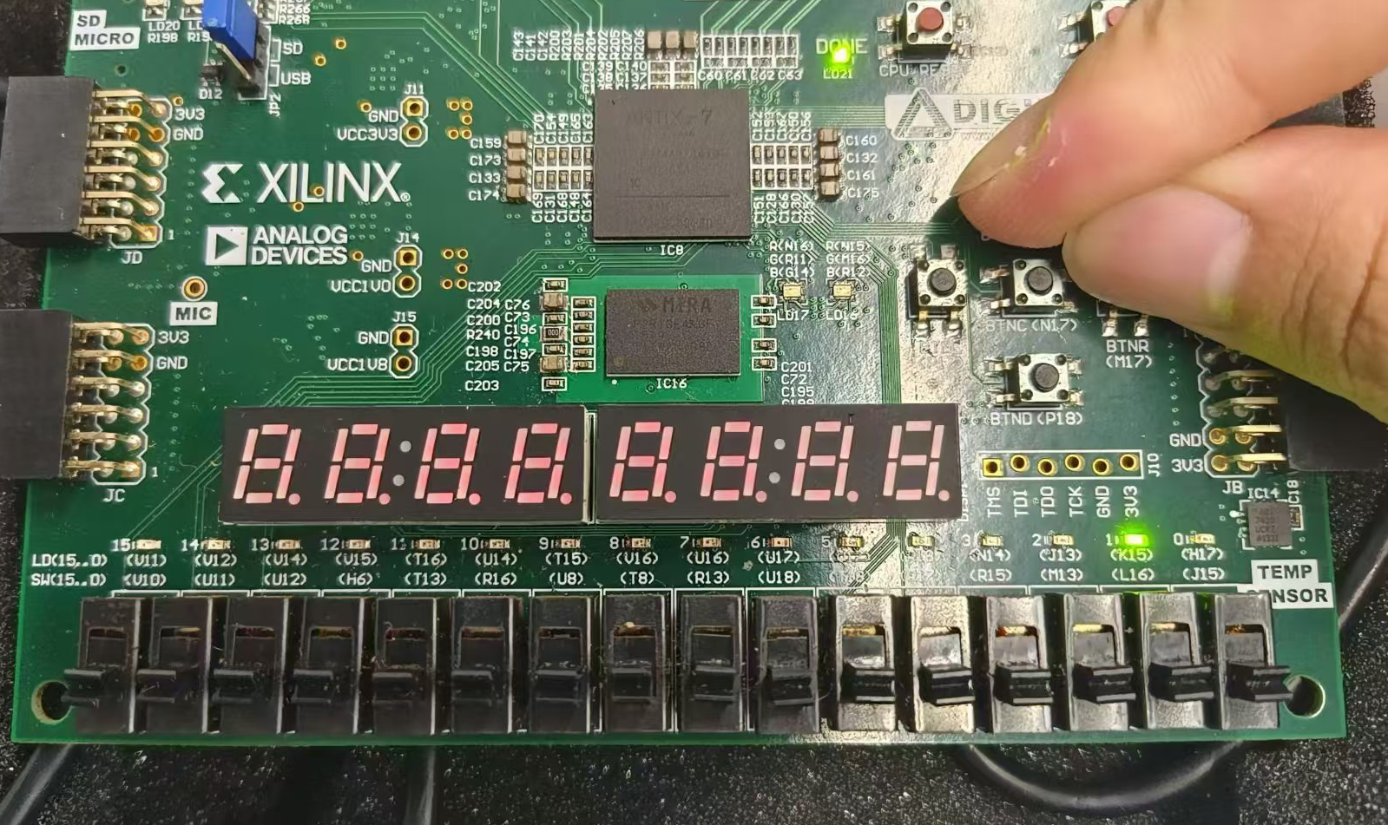

经验证，符合逻辑。

6.6_3 异步复位 JK 触发器

一、实验内容

二、硬件逻辑图：无

三、模块建模
module JK_FF(input CLK, //时钟信号，上升沿有效input J, //输入信号 Jinput K, //输入信号 Kinput RST_n, //复位信号，低电平有效output reg Q1,//输出信号 Qoutput reg Q2 //输出信号Q?);always @ (posedge CLK or negedge RST_n)begin if(!RST_n) begin Q1=0; Q2=1; end else begin if(J&&K) begin Q1=!Q1; Q2=!Q2; end else if(J&&!K) begin Q1=1; Q2=0; end else if(!J&&K) begin Q1=0; Q2=1; end else; endendendmodule

四、测试模块建模

module JK_FF_tb(); reg CLK, J, K, RST_n; wire Q1,Q2; JK_FF uut(CLK, J, K, RST_n, Q1, Q2); initial CLK=0; always #10 CLK=~CLK; initial begin RST_n = 1; J = 1;K = 0; #40 J = 1; K = 1; #40 J = 0; K = 0; #40 J = 0; K = 1; #40 J = 1; K = 0; #35 RST_n = 0; J = 1; K = 0; #40 J = 1; K = 1; #40 J = 0; K = 0; #40 J = 0; K = 1; endendmodule五、实验结果
Modelsim仿真波形图

综合下板

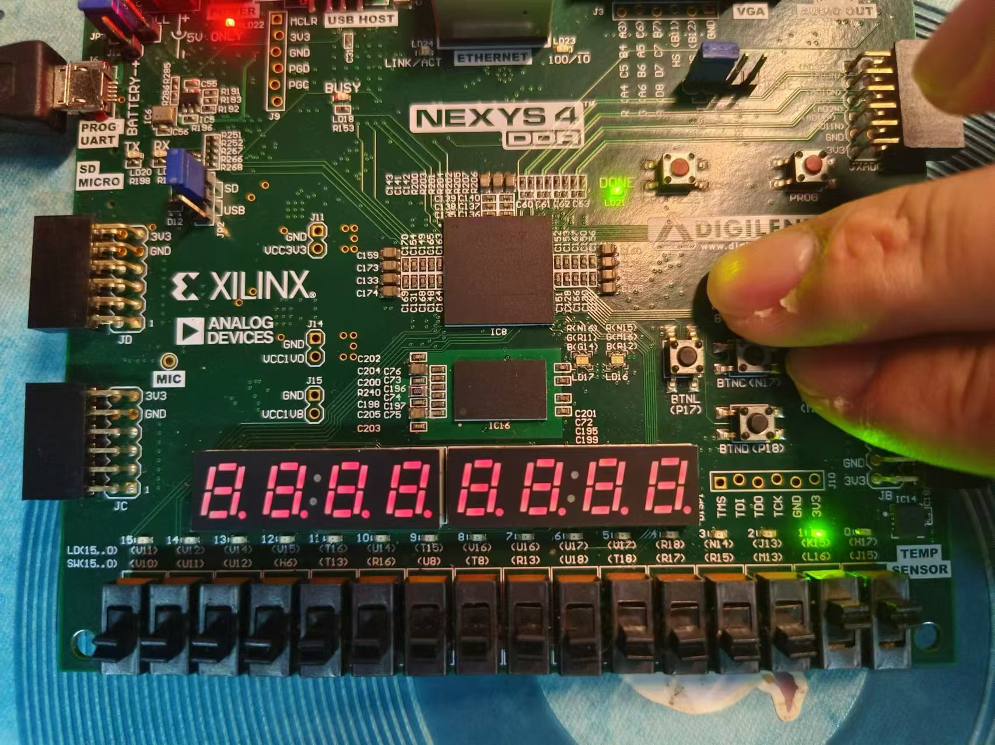

经验证，符合逻辑。

6.6_4 PC 寄存器

一、实验内容

二、硬件逻辑图：无

三、模块建模
module pcreg(input clk, //1 位输入，寄存器时钟信号，上升沿时为 PC 寄存器赋值input rst, //1 位输入，异步重置信号，高电平时将 PC 寄存器清零//注：当 ena 信号无效时，rst 也可以重置寄存器input ena, //1 位输入,有效信号高电平时 PC 寄存器读入 data_in的值，否则保持原有输出input [31:0] data_in, //32 位输入，输入数据将被存入寄存器内部output reg [31:0] data_out //32 位输出，工作时始终输出 PC寄存器内部存储的值);always @(posedge clk,posedge rst)begin if(rst) begin data_out[31:0]<=32'b0000_0000_0000_0000_0000_0000_0000_0000; end else begin if(ena) data_out<=data_in; endendendmodule

四、测试模块建模
module pcreg_tb(); reg clk; reg rst; reg ena; reg [31:0] data_in; wire [31:0] data_out; pcreg uut(clk, rst, ena, data_in, data_out); initial begin clk=0; rst=0; ena=1; data_in=32'b0000_0000_0000_0000_0000_0000_0000_0000; end always #20 clk=~clk; initial begin #40 data_in=32'b0000_0000_1111_1111_0000_0000_0000_0000; #40 data_in=32'b1111_1111_0000_1111_0000_0000_1111_1111; #40 ena=0; #40 data_in=32'b0000_0000_1111_1111_0000_0000_0000_0000; #40 ena=1; #10 rst=1; #40 data_in=32'b1111_1111_0000_1111_0000_0000_1111_1111; #40 rst=0; end endmodule

五、实验结果
Modelsim仿真波形图

（本实验无需下板）
经验证，符合逻辑。

